UNITA’ DI APPRENDIMENTO 01: LA NOTAZIONE MUSICALE

GLI ACCENTI DELLE BATTUTE I MOVIMENTI TERNARI

PAG. 48 - 51

QUESTIONARIO CON DOMANDE STRUTTURATE

CONOSCENZE

- Quante sono le note che costituiscono:
  - una terzina ______________
  - una quartina _____________
  - una duina ________________

- Completa la frase seguente:
la terzina serve per portare momentaneamente il ritmo di un movimento o di una battuta da binario a ________________

COMPRENSIONE

- Scegli le affermazioni che ti sembrano esatte:
  - la terzi9na trasforma un movimento da binario a ternario
  - la duina serve per trasformare il ritmo di una battuta, di un movimento o di un frammento di movimento da binario a ternario
  - la quartina è composta da tre note
  - le note che compongono una terzina sono tre
  - una duina può assumere il valore di 1/4
  - una quartina può avere una durata relativa di 3/8

- Se una battuta da 2/4 è formata da due terzine da 1/4 l’una, con quale altra battuta può essere identificata?
a) 3/8 b) 6/8 c) 9/8

APPLICAZIONE

5. Indica i gruppi irregolari presenti nel seguente pentagramma:

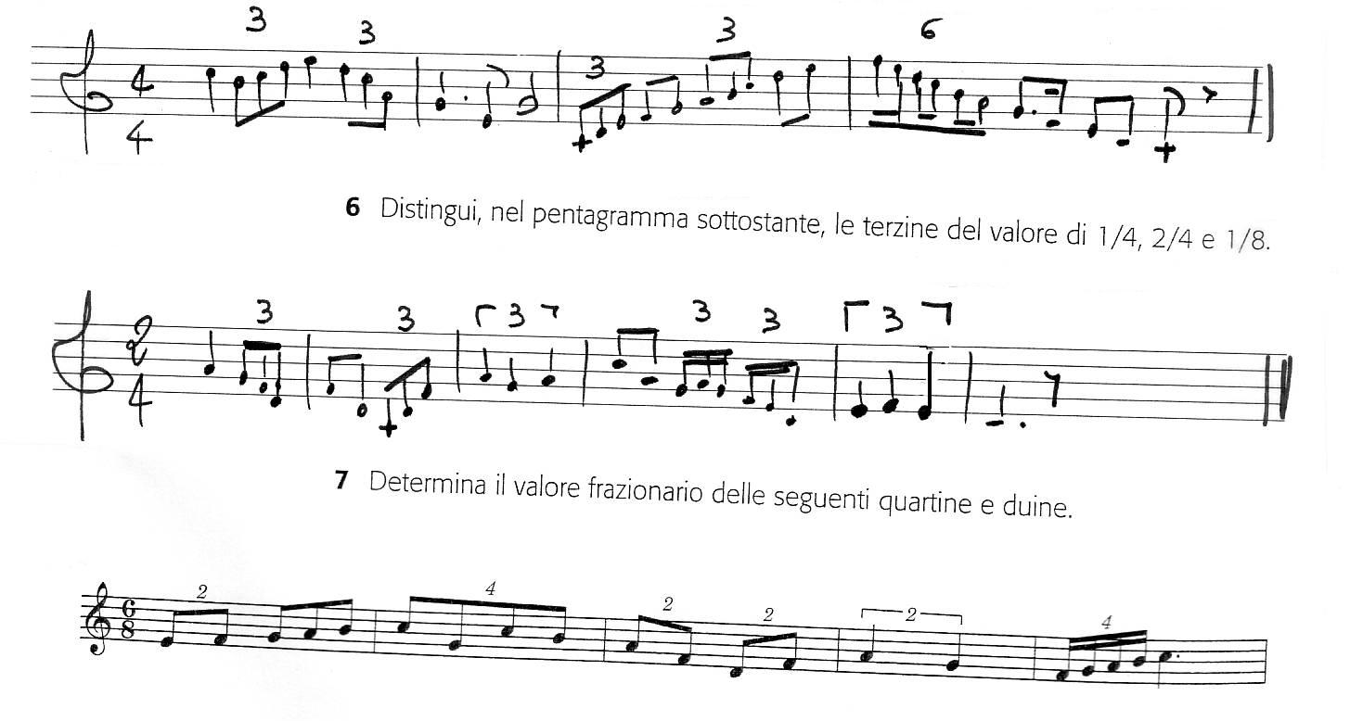

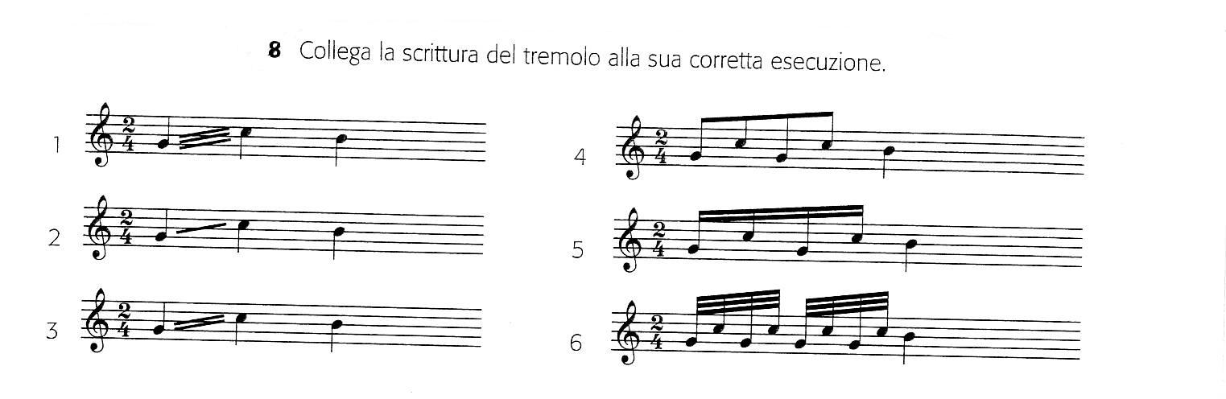

QUESTIONARIO A RISPOSTE APERTE

- Descrivi come è possibile variare un ritmo da binario a ternario e viceversa:

- Cos’è una terzina? Scrivi tutto ciò che conosci sull’argomento:

- A che cosa servono i gruppi irregolari? Gli stessi gruppi di note potrebbero anche esprimersi in altro modo? Perché i compositori li preferiscono ad altri sistemi?

